МИНИСТЕРСТВО СЕЛЬСКОГО ХОЗЯЙСТВА РОССИЙСКОЙ ФЕДЕРАЦИИ ФГБОУ ВО «БАШКИРСКИЙ ГОСУДАРСТВЕННЫЙ АГРАРНЫЙ УНИВЕРСИТЕТ»

Факультет: Экономический
Кафедра: Цифровых технологий и прикладной информатики
Направление подготовки: Бизнес-информатика
Квалификация выпускника: бакалавр
Курс 4, группа 401

Щербаков Владислав Александрович
Лабораторная работа №9

«К защите допускаю»
Руководитель:
доцент,
Шамсутдинова Т. М.
автомобильный завод
(подпись)
«авто»мобильный2026 г.

Оценка при защите:
Автомобильный завод
Автомобильный завод
(подпись)
«авто» автомобиль2026 г.

Уфа 2026
Лабораторная работа №9

Анализ данных с использованием системы бизнес-аналитики Yandex DataLens
Цель работы: научиться работать с большими данными, настраивать визуализаторы, владеть навыками извлечения из данных полезных для бизнеса знаний.
Содержание работы:
- Провести анализ и визуализацию данных, расположенных в файле «ЛР Данные_Продажи_анализ.xlsx», отражающие продажи компании в различных сегментах стран Юго-Восточной Азии.

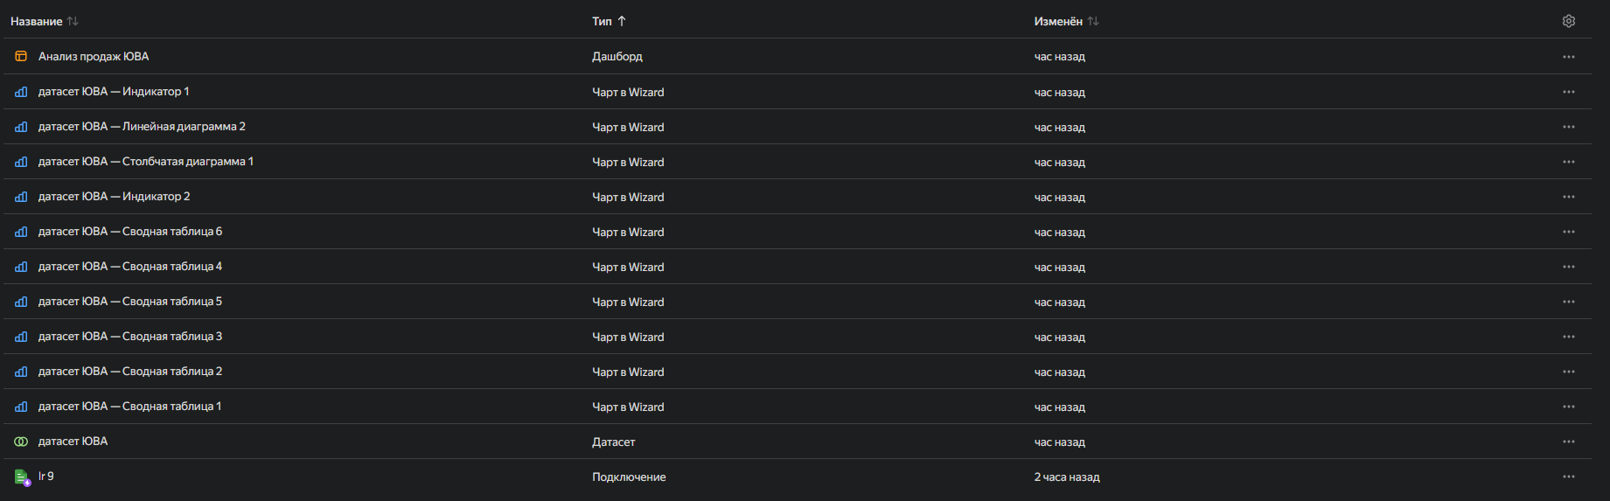
Скриншот 1 — все файлы в Yandex Lab

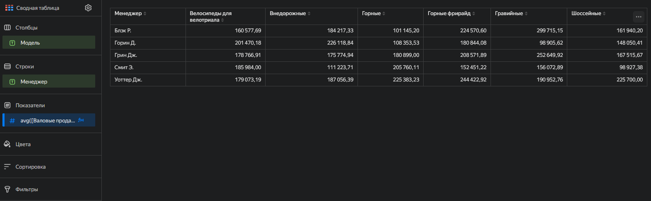
Скриншот 2 — создание 1 сводной таблицы

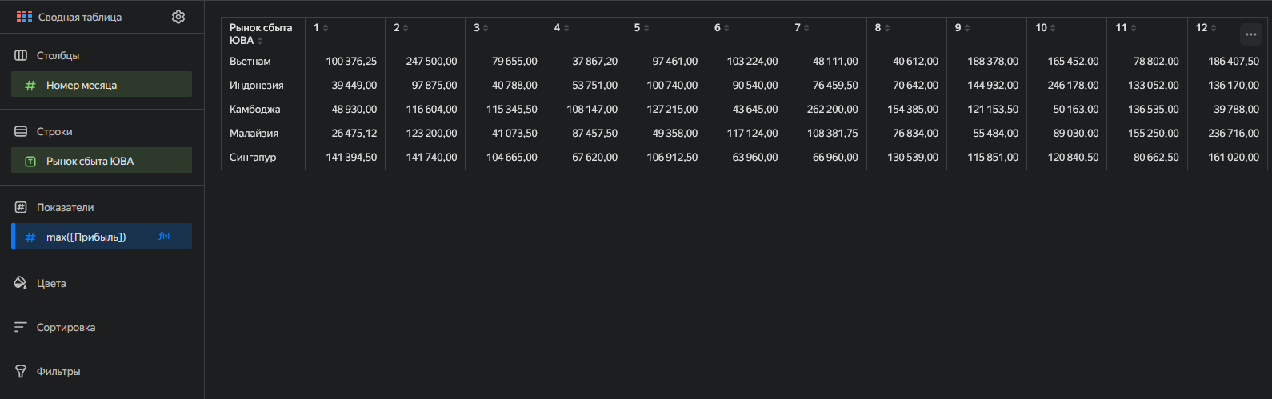
Скриншот 3 — создание 2 сводной таблицы

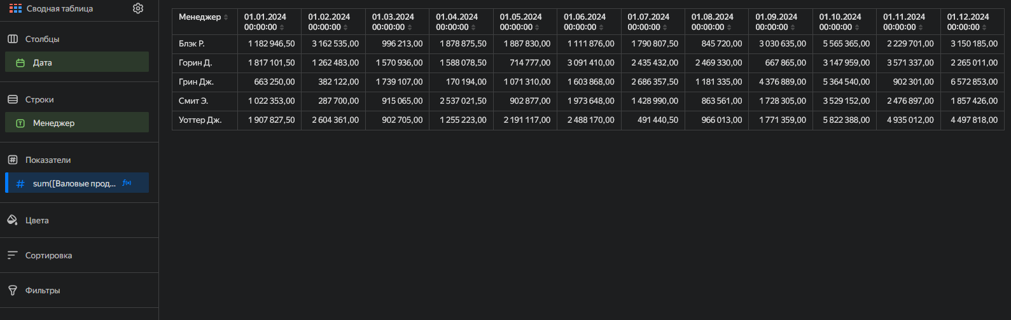
Скриншот 4 — создание 3 сводной таблицы

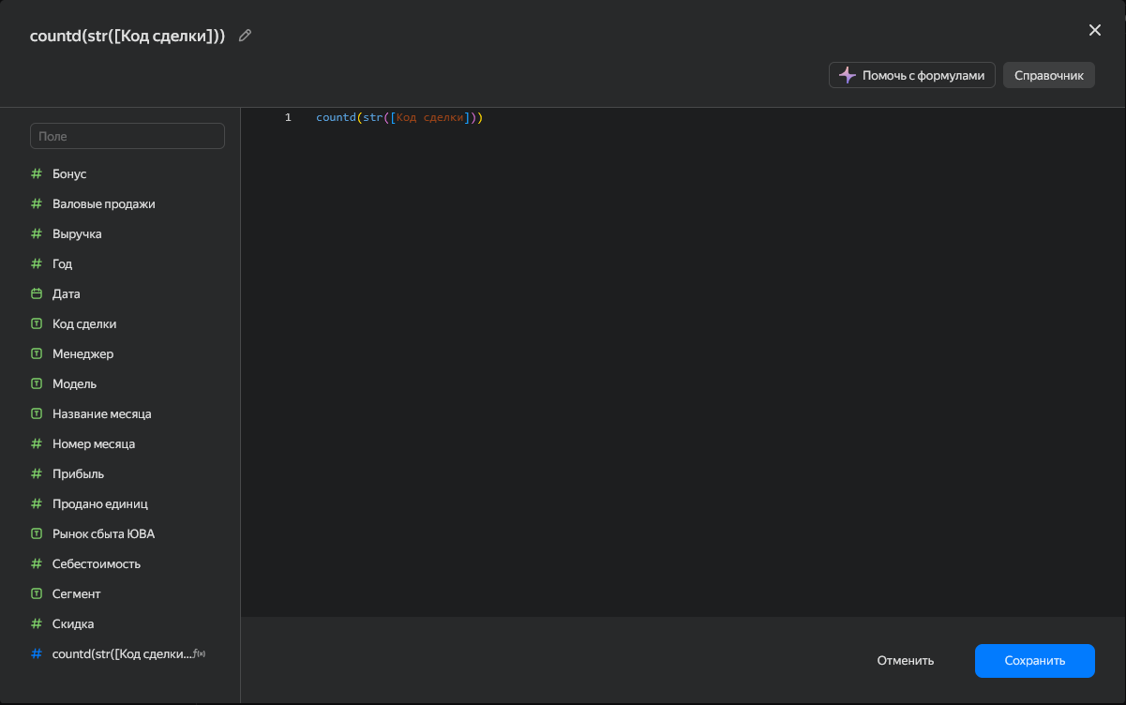
Скриншот 5 — код для счёта уникальных “Код сделки”

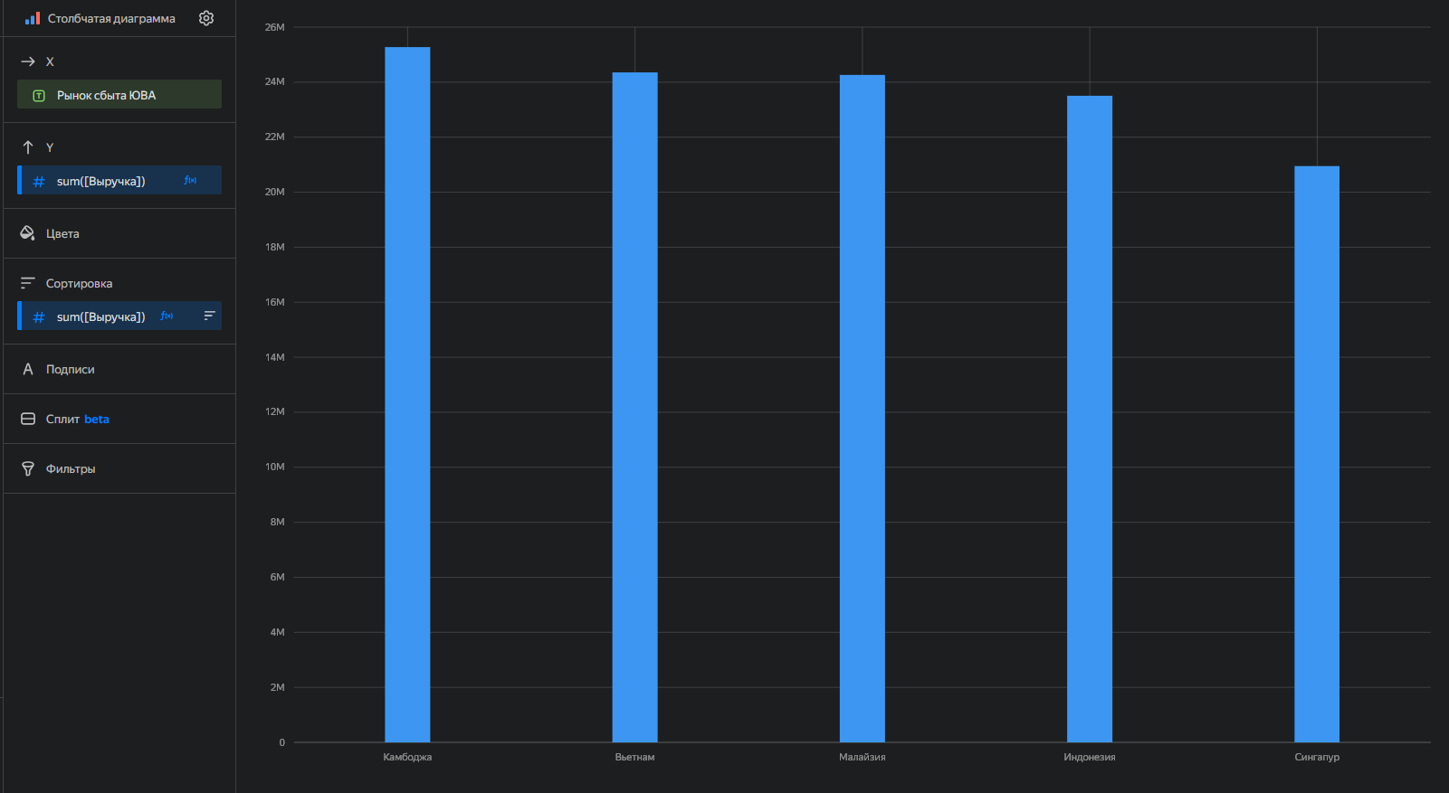
Скриншот 6 — создание столбчатой диаграммы

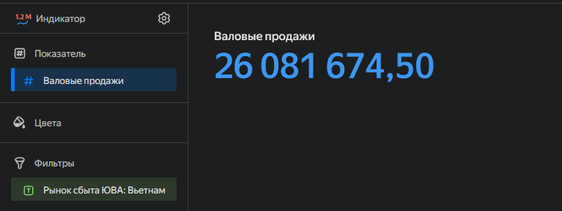
Скриншот 7 — создание индикатора

- Создать дашборд с тремя вкладками, на которых разместить данные чарты, а также селекторы для фильтрации данных. Настройку селекторов провести в соответствии с настройкой фильтров индикаторов, размещаемых на данной вкладке (например, при размещении индикатора «валовые продажи с фильтром по рынку сбыта ЮВА» селектор настроить на связь с полем Рынок сбыта ЮВА).
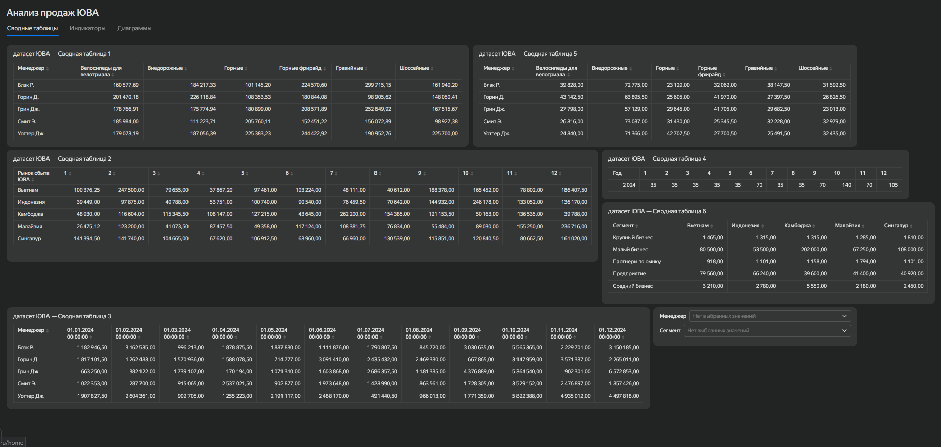
Скриншот 8 — первая страница дашборда
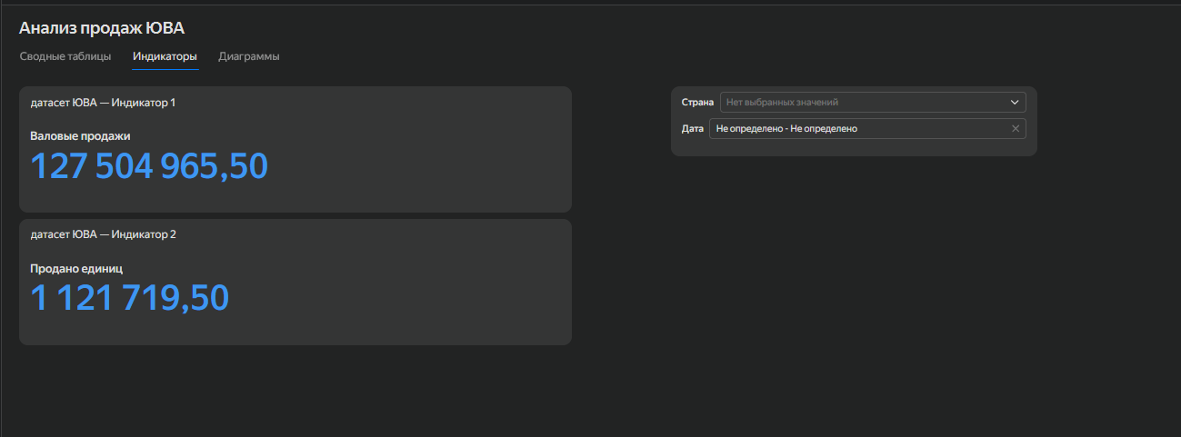
Скриншот 9 — вторая страница дашборда
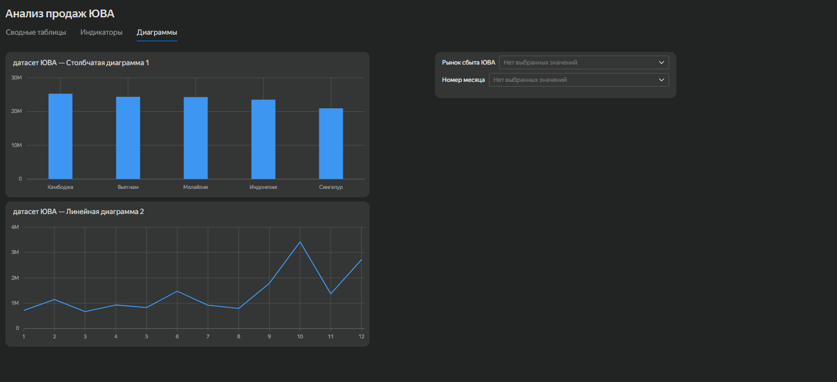
Скриншот 10 — третья страница дашборда

Ссылка на проект в Yandex Lab:
https://datalens.yandex/gse7izxvklwyz?_share_link=public

Контрольные вопросы
1. Что такое датасет?
Датасет — это набор структурированных данных, используемых для анализа и визуализации.
2. Что такое чарт в Yandex DataLens?
Чарт — это визуальное представление данных в виде графика, таблицы или диаграммы.
3. Какие виды визуализаторов имеются в Yandex DataLens?
Таблицы, сводные таблицы, линейные, столбчатые и круговые диаграммы, индикаторы, карты и другие.
4. Что такое дашборд?
Дашборд — это интерактивная панель, объединяющая несколько чартов для анализа данных.
5. Как создать дашборд в Yandex DataLens?
Создать дашборд в воркбуке, добавить чарты и селекторы, настроить связи между ними и сохранить.

